Dossier :
Le maintien en maternelles,
solution réellement efficace ?

Dossier élaboré par
Jacques BOTTE - Anne-Marie DECOCK - Myriam LLAVE-FARRACES et Michèle MIGNON

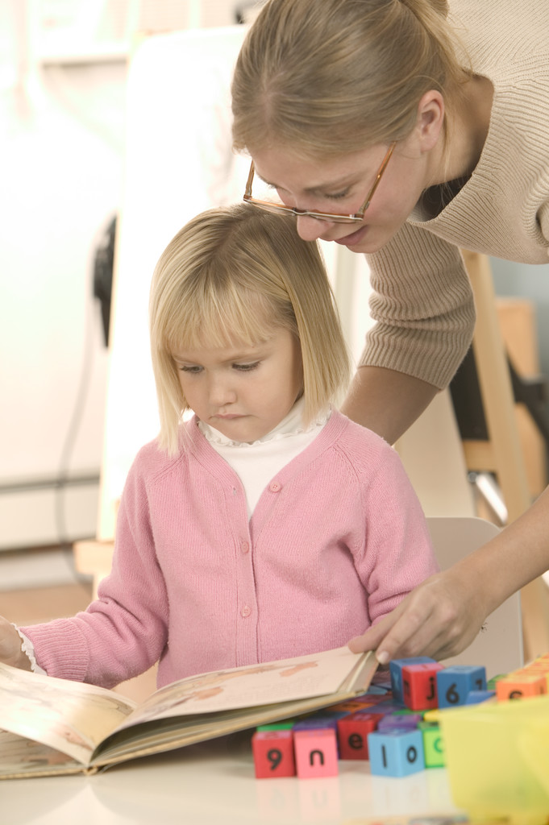

Dans l’ensemble des Centres PMS, il est unanimement reconnu qu'une part des projets et réalisations se concentre sur la petite enfance. Il est en effet clair que les équipes psycho-médico-sociales de tous réseaux développent des actions dans l’enseignement maternel. Cet enseignement « précoce » est néanmoins source de débats. En effet, toutes disciplines confondues, les équipes PMS sont de plus en plus confrontées à des questions pointues et à des choix importants.

Un des créneaux du travail psycho-médico-social se situe spécifiquement au sein du cycle 5-8. A ce niveau, le passage de la troisième année maternelle vers la première année de l'enseignement primaire fait couler beaucoup d’encre et anime beaucoup de discussions. Cette charnière suscite en effet des tas d’interrogations.
1. Que dit la législation ?

La législation en la matière telle que précisée dans le Décret de 1995 sur la « Promotion d’une Ecole de la Réussite dans l’enseignement fondamental » prévoit une organisation scolaire basée sur les cycles. En fait, l’enseignement fondamental est divisé en deux étapes, elles-mêmes divisées en deux cycles :

- première étape de 2 ans ½ à 8 ans :
- premier cycle : 2 ans ½ – 5 ans incluant la classe d’accueil, la 1ère et la
2ème année maternelle
- deuxième cycle : 5 ans – 8 ans incluant la 3ème maternelle, la 1ère et la
2ème année primaire (les deux premières années du primaire constituent
le premier degré)

- deuxième étape de 8 ans à 12 ans :
- troisième cycle : 8 ans - 10 ans incluant la 3ème et la 4ème année primaire
(ou deuxième degré)
- quatrième cycle : 10 ans - 12 ans incluant la 5ème et la 6ème année primaire
(ou troisième degré)

- L’enseignement devient obligatoire l’année dans laquelle l’enfant atteint l’âge de six ans et se concrétise en principe par l’entrée en première année primaire.

- L’enfant dispose de sept ans pour accomplir son cursus primaire. Une dérogation pour une huitième (voire exceptionnellement une neuvième année) peut être accordée sur base d’une demande des parents et de l’avis de l’école et du centre PMS (Loi sur l‘obligation scolaire de 1983).

- Chaque enfant peut bénéficier au maximum d’une année complémentaire par étape pour parfaire ses apprentissages.

Jusqu’en 2007 – 2008, le maintien en troisième année maternelle l’année dans laquelle l’enfant atteignait ses six ans, ne comptait pas comme année complémentaire de la première étape. A partir de cette année 2008 – 2009, ce maintien est considéré comme année complémentaire (circulaire 1993 du 21 août 2007).
2. Que tirer de notre expérience de terrain en tant qu’agents PMS ?

De plus en plus d’enfants fréquentent les classes maternelles. Selon des statistiques récentes, force est de constater que largement plus de 95 pourcent d’entre eux sont inscrits dans cet enseignement non obligatoire.

A partir des interventions sur le terrain de l’école, les équipes psycho-médico-sociales relèvent dans cet enseignement non obligatoire, quelques constats parfois alarmants :

- Les petits entrent de plus en plus jeunes à l’école. Souvent pour raison économique, les parents inscrivent l’enfant dans un établissement scolaire dès l’âge minimum requis (2 ans ½). Bon nombre d’entre eux passent ainsi allégrement de la crèche à l’école, parfois même sans avoir acquis la propreté. Embarqués dans le système scolaire, ils reçoivent les prémices éducatives favorisant les premières notions d’apprentissage.



- Du chef de certains parents, il existe une volonté légitime de préparer correctement l’enfant aux connaissances de base. Ce souhait se traduit parfois dans des apprentissages scolaires ou extrascolaires trop précoces, trop hâtifs sans tenir compte des besoins réels. L’inquiétude de certaines familles quant à la future réussite scolaire, entraîne une « formation » inadaptée au rythme personnel de l’enfant, avec le risque réel d’une mise en tension inutile, d’un stress superflu. L’immersion à « tout prix » en est une illustration évidente.

- Au sein de la plupart des classes, les enseignant(e)s pratiquent l’art du bon sens. L’expérience du terrain permet en général de déceler les éventuels écueils chez l’enfant. Mais parfois, il appert que des situations paradoxales soient relevées. Il n’est pas exceptionnel d’observer que certaines propositions d’aide soient vivement recommandées dès le plus jeune âge. Des enfants sont alors trop rapidement épinglés et pointés bien avant la dernière maternelle. Une rééducation chez une logopède, une aide chez une psychomotricienne entamée dès l’âge de trois ans, risque au contraire de stigmatiser des difficultés qui pourraient disparaître naturellement, et qui, dès lors, s’installent ou se fixent en véritables troubles. Parfois même, l’école propose un maintien de classe (en première ou deuxième maternelle). L’équipe PMS face à cette politique du « fait accompli », n’a plus qu’à entériner un « avis de maintien » en troisième année maternelle lors de l’année du sixième anniversaire.

3. Et les maintiens dans tout cela ?

Certes, il n'est pas indispensable qu'un enfant possède tous les prérequis pour commencer ses apprentissages de première année primaire. Ainsi, est-il vraiment utile de posséder tous les mots pour commencer à écrire? Est-il nécessaire de maîtriser les quatre opérations pour commencer à "mathématiser"?

Dès lors, pourquoi maintient-on en « maternelle » ? Selon, une estimation récente, 3 à 4 % des enfants en âge d’entrer dans l’enseignement obligatoire sont « arrêtés » en maternelles (Etant donné le changement prévu dans le cadre légal, on s’attend à une diminution sensible du pourcentage dès cette année).
A cet effet, une enquête avait d’ailleurs été commanditée par Marie ARENA alors qu’elle était Ministre de l’Education(2007). Conjointement avec l’enseignement fondamental, les équipes d’Inspection des Centres PMS avaient contribué à la réalisation de cette étude.

Nous nous sommes enquis des résultats. Pour ce faire, nous avons sollicité les services d’’Inspection et leur avons demandé, sinon les résultats, au moins un avis à ce sujet. Par lettre du 2 septembre, il nous a été signalé que le « droit de réserve » devait être appliqué et qu’il n’était donc pas possible de communiquer à ce sujet sinon en interpellant la Ministre. Nous ne manquerons donc pas de poursuivre cette investigation par voie politique.

Selon nous, les causes du maintien peuvent se subdiviser en trois grandes catégories distinctes :

- Il s’agit dans certains cas d’une conséquence de cette politique du « fait accompli » puisque l’école (direction et enseignants) a suggéré ou proposé un maintien dans une des classes précédentes. Cette situation devrait toutefois tendre à disparaître étant donné l’interpellation des équipes PMS dans les classes de première ou deuxième année maternelle.

- Dans bon nombre de situations, le choix du maintien est proposé aux parents afin de les préparer à accepter ultérieurement un autre type d’orientation scolaire (enseignement spécialisé) ou de disposer de temps afin d’organiser la prise en charge d’une guidance thérapeutique. Comprendre que son enfant est différent, accepter les éventuelles difficultés chez lui nécessite le temps de la compréhension, de la réflexion et de l’acceptation. Parfois la solution du maintien s’impose d’elle-même si l’on veut prendre le temps d’assumer un véritable accompagnement.

- Finalement, on retrouve dans une troisième catégorie, les enfants qui présentent un retard de maturation. Les causes en sont multiples. Il importe dès lors de les établir correctement afin de déterminer les solutions d’aide les plus adaptées à chaque situation. Une prématurité, une maladie orpheline, un accident, peuvent amener l’enfant à aborder les apprentissages de manière ralentie.

Un manque de maîtrise de la langue véhiculée, un manque de suivi scolaire ou d’implication des proches, une carence éducative peuvent également freiner des conduites d’apprentissage. Certains parents ne veulent ou ne peuvent transmettre des valeurs éducatives parce qu’ils n’ont pas eu la possibilité d’intégrer eux-mêmes des repères solides pour pouvoir éduquer leur enfant.

4. Quelles solutions préconiser ?

Un postulat s’impose à nous : il faut « tout faire » afin d’éviter à l’enfant un échec précoce dans sa scolarité avec le risque réel de décrochage, voire de relégation.

Force est de constater que certains enfants ne sont pas physiquement ou psychologiquement prêts à entamer les premiers apprentissages. Or, pour bon nombre, l’enseignement spécialisé ne constitue pas la solution.
Permettre aux enfants d’acquérir et de maîtriser les outils indispensables nécessite du temps. Les notions d’attention, de concentration, de curiosité, d’éveil, en
constituent les éléments essentiels. En matière d’éducation, les règles de vie en groupe, l’apprentissage du respect, le savoir attendre, forment également les ferments d’un apprentissage réussi. Du « rien au trop », les parents se répartissent sur une large gamme d’attentes. C’est à ce niveau que la parentalité joue pleinement son rôle.

5. L’école des paradoxes

Concilier le rythme collectif d’apprentissage et le respect de la différence impose un défi de tous les instants. Jongler parmi les souhaits de progresser et les plans d’aide ou d’accompagnement individuels relève d’une gageure permanente.
Le danger consiste à ce que l’école ne s’enferme dans ces paradoxes et ne trouve finalement pas les issues de bon sens. Quels que soient les enfants observés, quelles que soient les familles rencontrées, il importe de dégager les priorités qui s’imposent logiquement. A ce stade, il s’avère impératif d’inventorier et d’établir un éventail des ressources personnelles de l’enfant ainsi qu’un inventaire des potentialités périphériques (famille, amis, aides extérieures). Les équipes des Centres PMS peuvent y apporter leur contribution active.

Face à ces situations, la solution du maintien en maternelle peut parfois constituer l’unique issue adéquate du moment, à condition de ne pas pénaliser l’enfant dans son cursus scolaire.



